Пожарные и спасатели новой Москвы приняли участие в акции «Свеча памяти»

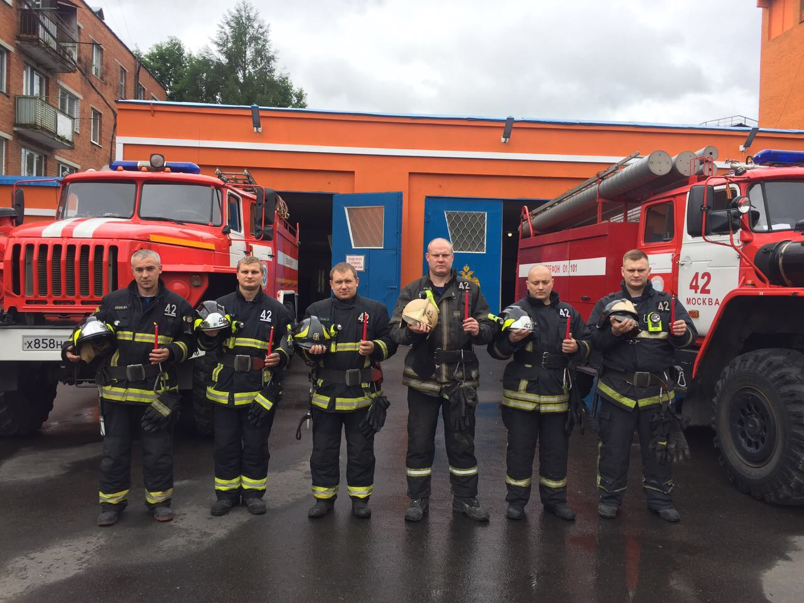
22 июня День памяти и скорби и одна из самых трагических дат в истории нашей страны. Рано утром 22 июня 1941 года без объявления войны фашистская Германия напала на Советский Союз, Великая Отечественная война продолжалась 1418 дней и ночей.
Пожарные и спасатели новой Москвы приняли участие в мероприятиях, посвященных Дню памяти скорби в акции «Свеча памяти».
На территории 42 пожарно-спасательной части прошел митинг с участием ветеранов Великой Отечественной войны, участники митинга почтили память минутой молчания всех погибших в боях, замученных в фашистской неволе, умерших в тылу от голода и лишений. Мы скорбим по всем, кто ценой своей жизни выполнил святой долг, защищая в те суровые годы наше Отечество.
Уважаемые ветераны вспоминали все ужасы войны, своих боевых товарищей, не доживших до Великой Победы.
Самая кровопролитная война в истории продолжалась 1418 дней и ночей. Только в Советском Союзе она унесла жизни 27 миллионов человек.
В тяжелой кровопролитной войне советский народ внес решающий вклад в освобождение народов Европы от фашистского господства и в разгром гитлеровских войск. Во многих странах в этот день приспускают государственные флаги и вспоминают эту войну и погибших в ней. В этот день проходят различные памятные мероприятия с зажжением свечей, возложением цветов к памятникам и мемориалам.

Вечная память павшим героям...

